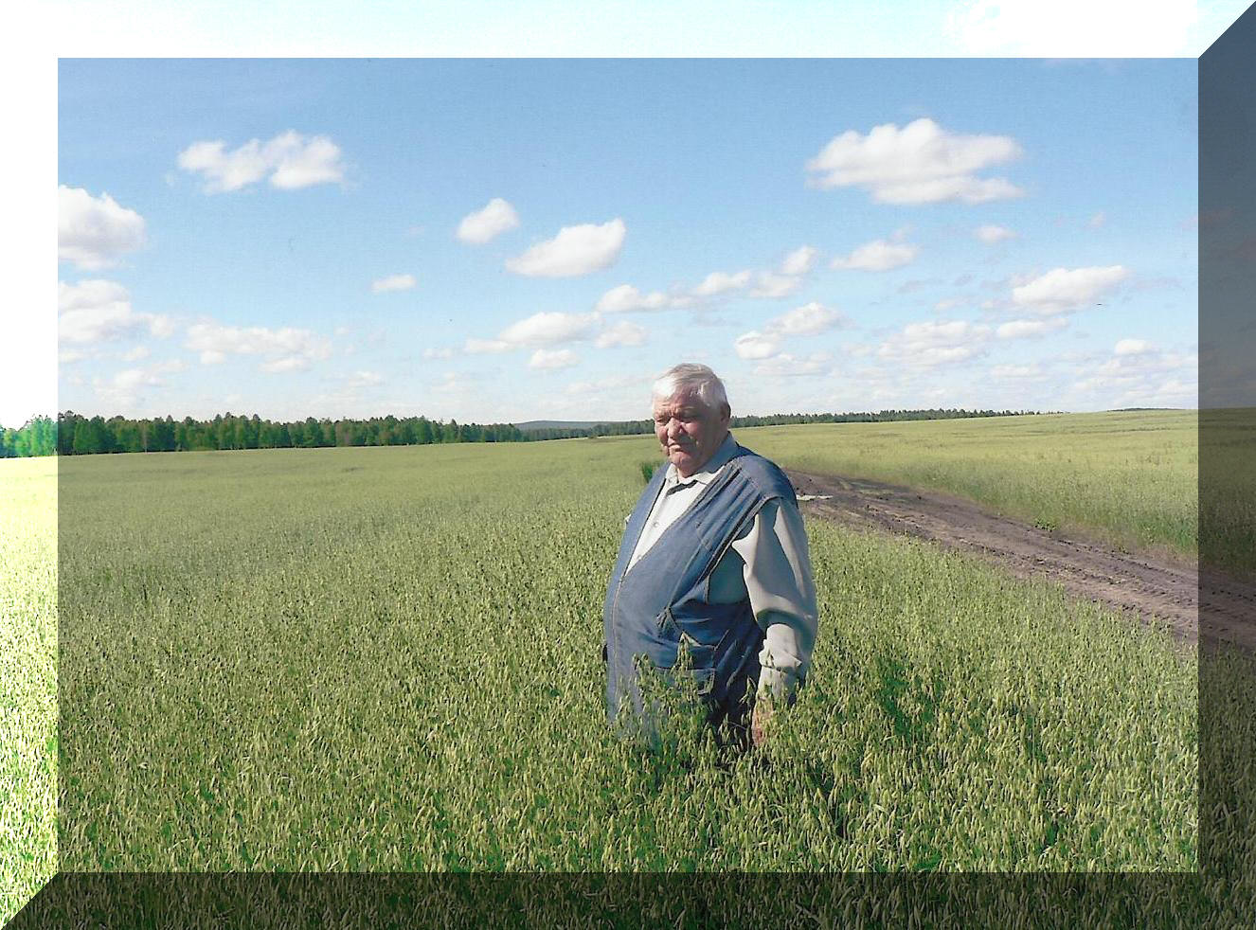
Герой социалистического труда, депутат Верховного Совета СССР нескольких созывов Романкевич Николаю Тимофеевичу, председательколхоза имени "Парижской коммуны"
Романкевич Николай Тимофеевич родился 21 апреля 1927 года в крестьянской семье в с. Верхний Бурбук Тулунского района. Отец - Тимофей Онуфриевич, мать – Ева Степановна в девичестве Криворотова выходцы из Белорусии, с Минщины. В 1903 году семья приехала в Сибирь. Николай Тимофеевич был третьим ребенком в семье, а всего в семье было одиннадцать человек.

В 1942 году окончил Икейскую семилетнюю школу и начал трудиться с 14 лет. В 17 лет добровольцем уходит в ряды Советской Армии, участвовал в боях с Японией, за что награждён орденом Отечественной войны II степени (1985г.), медалью «Защитник Отечества» (1994г.)

В 1952 женился на Фаине Ивановне Теншиной родом из приволжского города Балашово, где она окончила педагогическое училище и по распределению оказалась в Сибири. В 1953 году Романкевич Н.Т. избран председателем Нижне - Бурбукского сельского совета, без отрыва от производства заканчивает Тулунский совхоз-техникум, затем работает бригадиром Нижне – Бурбукской комплексной бригады. За высокие производственные показатели в 1961 году избирается делегатом XXII съезда КПСС.

С января 1962 года работал председателем СПК «Парижская коммуна». В 1971 году колхозу присвоено звание «Хозяйство высокой культуры земледелия», а Романкевич Н.Т. награждается орденом Ленина, золотой медалью «Серп и молот» и получает звание Героя Социалистического труда.

Трижды избирается депутатом Верховного Совета РСФСР IX (1975г.), X (1980г.), XI (1985г.) созывов. За многолетнюю плодотворную работу в сельском хозяйстве награждён Почетной Грамотой президиума Верховного Совета РСФСР.

За высокие результаты работы Николай Тимофеевич был награжден медалью «За освоение целинных земель» (1957г.), орденом Трудового Красного знамени (1966г.), медалью «Ветеран труда» (1984г.).

В 1989 году ему присвоено почетное звание «Заслуженный работник сельского хозяйства России». В 2002 году за большие заслуги в научной работе и подготовке кадров учёный совет Иркутской государственной академии присвоил Романкевичу Н.Т. почетное звание профессора по специальности «Агрономия».

6 октября 1999 года Николаю Тимофеевичу присвоено звание «Почетный гражданин Иркутской области». 13 февраля 2001 года за большой личный вклад в развитие Тулунского района присвоено почетное звание «Почетный гражданин муниципального образования «Тулунский район».

Более сорока лет возглавлял Николай Тимофеевич колхоз имени "Парижской коммуны" - одно из самых передовых хозяйств Тулунского района и Иркутской области. Вся жизнь Николая Тимофеевича Романкевича была отдана служению земле, и до последнего вздоха он оставался верен своему высокому призванию хлебороба.
Умер 24 июля 2010г.

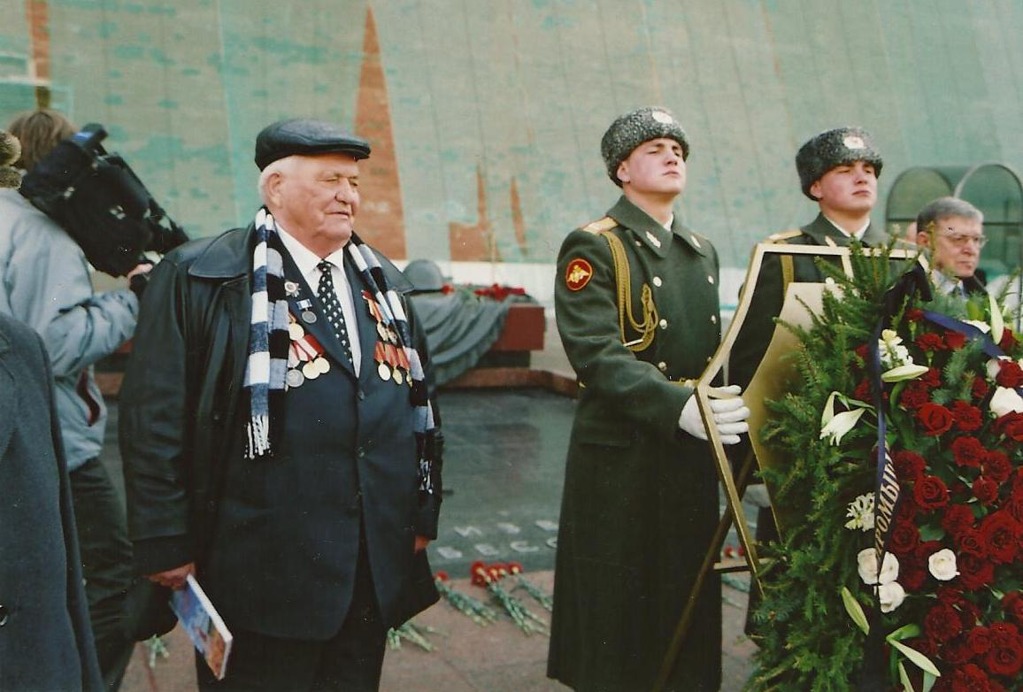
2005 год 9 мая г. Москва Красная площадь

